настольнОЕ и математическОЕ моделИРОВАНИЕ
РЫЧАЖНЫХ механизмов

Корчажкина О.М. (olgakomax@gmail.com)
ФИЦ «Информатика и управление» РАН, г. Москва
Аннотация
На основе задания по изготовлению настольной игрушки «Жук» описывается процедура математического моделирования рычажного механизма, состоящего из шести взаимосвязанных звеньев, имитирующих метахронное движение членистоногого насекомого. Построение виртуального прототипа реальной модели осуществляется в интерактивной творческой среде «1С:Математический конструктор», что способствует повышению интереса учащихся к инженерному творчеству.
Интерес ребёнка к техническому творчеству начинается, когда у него возникает желание разломать игрушку, чтобы посмотреть её внутреннее устройство. Следующим этапом является этап «сделай сам», то есть создание моделей из готовых деталей конструктора или подручных материалов. Среди подобных моделей выделяется целый класс игрушечных механизмов, выступающих в виде простейших инженерных заданий. Хотя обычно такие задания сопровождаются подробной инструкцией, в них всегда остаётся место для творчества и воплощения новых идей. Одним из таких источников развития «инженерной мысли» ребёнка является книга по техническому творчеству для детей и взрослых [1].
В средней школе моделирование, прототипирование и макетирование включены в программу 8-го класса по предмету «Технология» (см. учебники [2; 3]). Кроме того, в аналитическом отчёте по кружковому движению в предметной области «Технология» за 2018 год [4], не утратившем своего значения по прошествии нескольких лет, читаем: «Технологическое образование сегодня – это разнообразные практики и подходы в зависимости от конкретных задач, целевой аудитории и глубины вовлечения учащихся в профессиональную деятельность» [4, с. 37]. В документе также указывается, что развитие технологического образования должно опираться не только на школу или внешкольную учебную деятельность, но и на взаимодействие ребёнка с родителями, способными вовлечь своих детей в различные виды технического творчества.
Рассмотрим на примере создания виртуальной математической модели жука преемственность творческой инженерной деятельности учащихся младшего и среднего школьного возраста. На начальном этапе с помощью учителя или родителей учащиеся создают из подручных материалов (картона и коктейльных трубочек) настольную игрушку «Жук», изучают строение насекомого и правила движения его конечностей (рис. 1), а на более взрослом этапе создают математическую модель в виртуальной лаборатории «1С:Математический конструктор» («1С:МК»), имитирующую движение жука по горизонтальной поверхности.
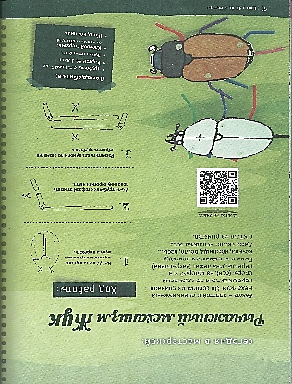
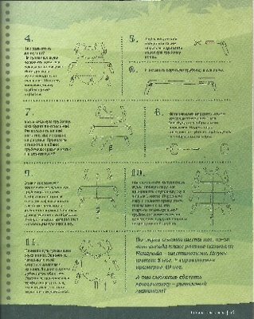

Рис. 1. Инструкция по изготовлению настольного рычажного механизма «Жук» из подручных материалов [1, с. 52-53]
Шесть конечностей жука действуют как рычаги, что позволяет реализовать метахронную походку – передвижение по типу бегущей волны, создаваемой особым видом синхронного движения: левой передней, правой средней и левой задней ножкой, чередующегося с правой передней, левой средней и правой задней ножкой. Волнообразное движение возникает за счёт небольшого сдвига по фазе между движущимися ножками (в математической модели его можно не учитывать). В вертикальной плоскости устойчивость метахронной походки жука поддерживается согласно принципу чередующегося треножника: попеременной трёхногой походкой с опорой на переднюю и заднюю ножку с одной стороны и среднюю – с другой.
Моделировать столь непростое движение членистоногого насекомого помогают примеры моделей кривошипно-шатунного механизма из библиотеки «1С:МК» (рис. 2). На рис. 2, а) четырёхцилиндровый двигатель изображён как 3D-модель, а вертикальная проекция движения одного поршня представлена на рис. 2, б) [5]. Если же расположить вертикальную проекцию кривошипно-шатунного механизма в горизонтальной плоскости, то её можно использовать как модель рычажного механизма для имитации движения ножек жука.
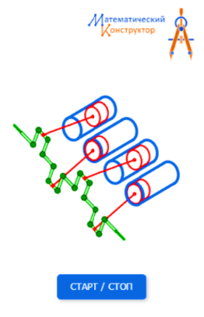
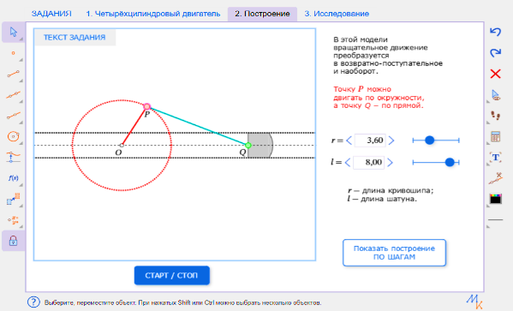
а) б)

Рис. 2. Модель кривошипно-шатунного механизма в библиотеке «1С:МК» (https://urok.1c.ru/library/mathematics/virtualnye_laboratorii_po_matematike_7_11_kl/matematicheskoe_modelirovanie_2/sharnirnye_mekhanizmy/199223.phd): четырёхцилиндровый двигатель (а); вертикальная проекция модели четырёхцилиндрового двигателя (б)

На рис. 3 представлена математическая модель виртуального рычажного механизма «Жук», построенная по технологии [6], причём попеременная трёхногая походка жука выстроена с соблюдением правил его метахронного движения в естественной среде.
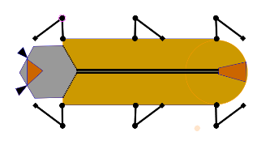
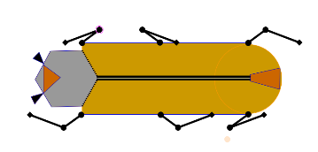
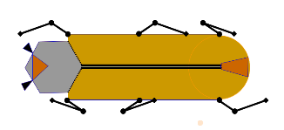
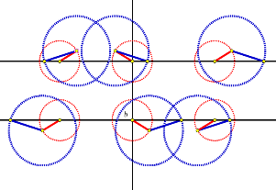
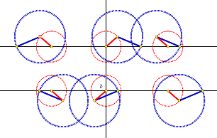
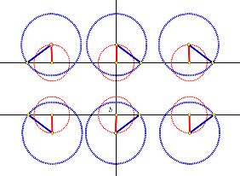
а) б) в)
г) д) е)

Рис. 3. Математическое моделирование рычажного механизма «Жук»: состояние покоя (а, г);
левое метахронное движение (б, д): правое метахронное движение (в, е)
Таким образом, предлагая учащимся нестандартные творческие задания различных типов, учителя и родители решают важнейшую задачу – приобщение детей к инженерной деятельности на ранних этапах обучения. Подобная «Школа юного инженера», включающая учебно-познавательную и проектную деятельность по развитию инженерного мышления учащихся, научит их понимать и формулировать инженерно-технические задачи, читать и составлять инструкции и технические задания, выбирать подходящие технологии, выполнять необходимые операции для создания моделей и прототипов реальных устройств и механизмов, воплощать на практике новые инженерные идеи.

Литература
- Галатонова Т.Е. Школа юного инженера. М., КТК «Галактика», 2025. 136 с.
- Копосов Д.Г. Технология. 8 класс. 3D-моделирование, прототипирование и макетирование. М., «Просвещение», 2025. 160 с.
- Технология. 8 класс. / С.А. Бешенков [др.]; под ред. С.А. Бешенкова. М., БИНОМ. Лаборатория знаний, 2017. 96 с.
- Технологическое образование школьников: актуальная ситуация и пути развития. М., ООО «Ваш формат», 2019. 132 с.
- Библиотека интерактивных материалов «1С:Урок». Шарнирные механизмы. https://urok.1c.ru/library/mathematics/virtualnye_laboratorii_po_matematike_7_11_kl/matematicheskoe_modelirovanie_2/sharnirnye_mekhanizmy/.
- Дубровский В.Н., Усатюк В.В., Авилов К.К., Булычёв В.А., Лебедева Н.А., Чернецкая Т.А. Математическое моделирование для школьников. М., ООО «1С-Паблишинг», 2023. 207 с.

